
地元の特産品『香良洲梨』に親しむ
香良洲小学校児童が梨の「収穫」を体験

NEWS Release
令和３年 ８月 3日
報道関係者各位

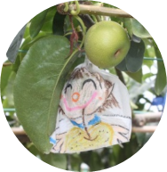
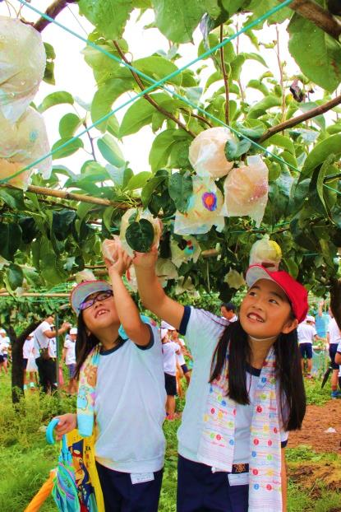
８月10日、ＪＡみえなか（組合長：前田孝幸）管内にある津市立香良洲小学校の児童（全校生徒182人）が、同JA香良洲梨部会(舞野賢司部会長)が提供する体験農園で特産「香良洲梨」の収穫を体験します。今年は例年に比べて生育が少し早いですが、糖度も十分で美味しい梨に仕上がりました。
この体験は、香良洲梨の産地維持・拡大を目指している『香良洲梨プロジェクト』の一環で、当日は全校生徒が３グループに分かれて体験農園を訪れ、香良洲梨を収穫します。同校では３年生を対象に４月～８月まで授粉や摘果、袋掛けなどを体験します。例年、収穫は全校生徒で行い特産品への理解を深めています。
香良洲梨かがやきプロジェクト
・同プロジェクトは、農家の高齢化とともに産地の維持が難しくなってきたこと
から、香良洲の梨を守ろう！！と有志らで２００５年に発足。
・１００年以上の歴史を持つ「香良洲梨」は周囲を川と海に囲まれ
た土地で栽培されているため、甘みが強いのが特徴。
・現在は香良洲梨農家７人で活動中。産地の活性化や生産者との
交流を目的に２００６年から同校で体験学習を取り入れています。

【お問い合わせ】※写真提供も致しますのでご相談ください。
ＪＡみえなか 企画部 企画広報課 （広報担当：葛井）
TEL：0598-28-8822（事務所）、 FAX：0598-28-8034
Webｻｲﾄ：https://www.ja-mienaka.or.jp/ E-mail：kikaku3@mienaka.jamie.or.jp
【取材時のお願い】
新型コロナウイルス感染症拡大防止に向け、感染症対策へのご理解ご協力の程よろしくお願いします。

報道対応日

日 時：８月10日(火) ※雨天の場合は中止
３・５年生 ９時５分～９時30分
２・４年生 ９時30分～９時55分
１・６年生 ９時55分～10時20分
集合場所：体験農園（津市香良洲町馬場区）
※スケジュールは早まる可能性があります。
※老人ホーム「フルハウス(香良洲町1990)」の近くです。
※取材にお越しいただける場合は、事前にご一報ください。

